Подкасты — это увлекательное и познавательное развлечение для детей. Вот несколько интересных факторов, которые сделают знакомство с подкастами ещё интереснее:

1. **Подкасты развивают воображение**:
2. **\Можно слушать везде**:
3. **Много разных тем**:
4. **Полезный и безопасный контент**:
5. **Учат новым словам и языкам**:
6. **Доступны бесплатно**:
7. **Интерактивные элементы**:
8. **Разнообразие голосов и персонажей**:
9. **Могут стать семейным развлечением**:
10. **Нет рекламы**

Выбор тем для подкастов для детей и подростков зависит от их интересов и возраста. Вот несколько идей, которые могут быть интересны разным возрастным группам:

1.Для младших школьников (6–10 лет):

Сказки и мифы, животные и природа, творчество и рукоделие;

2. Для средних школьников (11–14 лет):

Спорт и активный образ жизни, книги и литература

3. Для старших школьников и подростков (15–18 лет): путешествие и культурный обмен, личностное развитие, музыкальная культура и медиа

Правила ведения подкаста

1. Определите цель и тематику
2. Планируйте содержание
3. Подготовьте сценарий
4. Подберите правильное оборудование
5. Практикуйтесь перед записью
6. Уделяйте вниманию качеству звука
7. Следите за временем
8. Получайте обратную связь
9. Не бойтесь экспериментировать

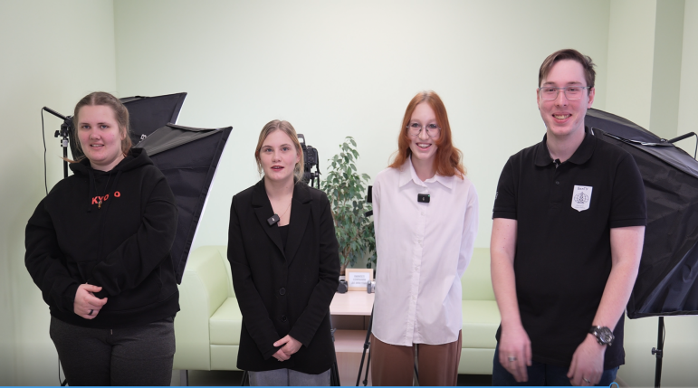

*Запускаем подкаст!*

Вот пошаговая инструкция, которая поможет тебе создать свой собственный подкаст:

Шаг 1: Выберите тему

Подумай о том, что тебе интересно и что ты хочешь обсудить.

Шаг 2: Определите формат

Реши, каким будет твой подкаст. Формат зависит от твоей темы и стиля общения.

Шаг 3: Напишите сценарий

Даже если ты планируешь говорить свободно, полезно иметь хотя бы общий план.

Шаг 4: Подготовь оборудование

Для начала тебе понадобятся:

Микрофон (можно использовать встроенный в ноутбук или телефон, но внешний микрофон даст лучшее качество)

Наушники (чтобы слышать себя и избегать обратной связи)

Программа для записи звука (например, Audacity — бесплатная и простая в использовании)

Шаг 5: Записывай

Найди тихое место и начни запись.

Шаг 6: Отредактируй

После записи обработай файл. Удаляй ненужные паузы, шумы и исправляй ошибки. Шаг 7: Загружай и публикуй

Выбери платформу для размещения своего подкаста. Популярные варианты включают Spotify, Apple Podcasts, YouTube и SoundCloud.

Шаг 8: Продвигай

Расскажи друзьям и подписчикам в соцсетях о своем новом проекте.

**2004 год** — считается годом рождения термина "подкастинг". Это слово было придумано британским журналистом Беном Хаммерсли (Ben Hammersley), который объединил слова "iPod" и "broadcasting". В этом же году были выпущены первые программы, которые можно считать предвестниками современных подкастов.

**

**По вопросам, связанным с организацией социокультурных мероприятий обращаться к социальному педагогу Мацневой Т.А.**

**педагогу-организатору Ковтун Ю.И.**

**Адрес:**

Белгородская область, Белгородский район, с.Весёлая Лопань, ул. Гагарина, д.2. Телефон: [8 (4722) 38-28-26](tel:+74722382826)

**Сайт**:

[centrmsr.ru](https://vk.com/away.php?to=http%3A%2F%2Fcentrmsr.ru&cc_key=)

ОГБУ «Реабилитационный центр для детей и подростков с ограниченными возможностями имени В.З.Гетманского»

Инклюзивная волонтерская видеостудия

«Свой среди своих»

**Погрузись в мир знаний и творчества вместе с нами!**

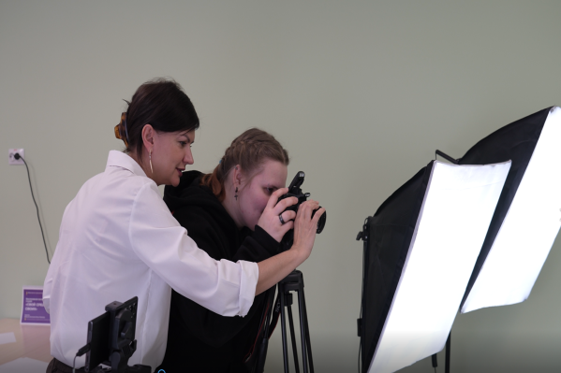

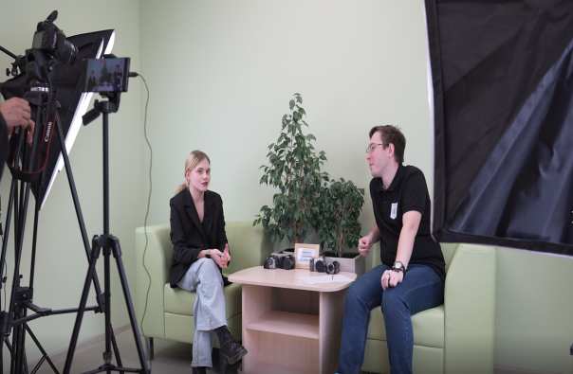

**Белгородский район**

**с.Веселая Лопань**